Кадильные свечи Монашенки
Православные благовония. Высокое качество.
ООО Компания «Фаворский Свет» monashenki.ru, 8(495)681-89-63, 8-925-101-57-02
ИП Босник Александра Александровна info@monashenki.ru
www.monashenki.ru

Цены с января 2016 г
№п/п | Наименование | Кол-во свечей в упаковке, шт | Цена при заказах от 3 000 до 5000, руб. | Цена при заказах от 5 000 до 20000, руб. | Цена при заказах от 20 000 до 80000, руб. | Цена при заказах от 80 000 до 150000, руб. | Цена при заказах от 150 000, руб. | Картинка | Заказ, кол-во шт.
1 | Кадильные свечи Монашенки подарочные малые. Свечи 5 * 0,8 см  10 ароматов:  1- С натуральным ладаном  2- Вифлеем  3- Византия  4- Роза  5- Пасхалия  6- Троица  7- София  8- Валаам  9- Афон  10- Рождество | 7 | 60 | 20 | 18 | 16,5 | договорная
2 | Кадильные свечи Монашенки подарочные малые. Свечи 5 * 0,8 см  6 ароматов:  1- С натуральным ладаном  2- Византия  3- Роза  4- Троица  5- Валаам  6- Рождество | 14 | 110 | 56 | 53 | 50,5 | договорная
3 | Кадильные свечи Поминальные  (натуральный состав: смолы и эфирные масла) | 14 | 110 | 56 | 53 | 50,5 | договорная
4 | Кадильные свечи Монашенки подарочные малые. Свечи 5 * 0,8 см  4 аромата:  1- Роза  2- Пасхалия  3- Троица  4- Рождество | 5 | 25 | 15 | 13 | 11 | договорная | 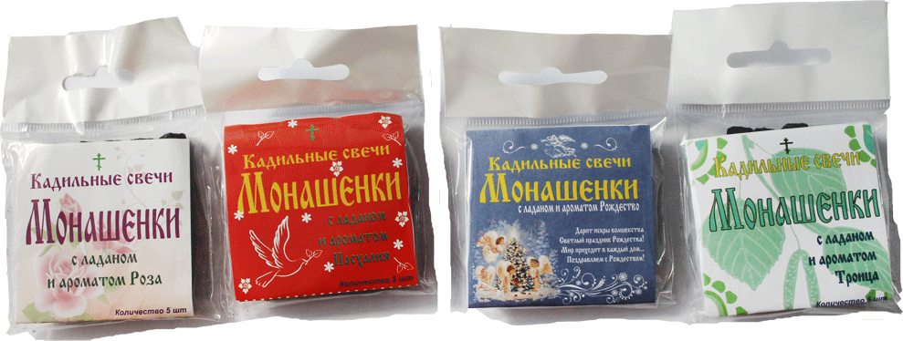
5 | Кадильные свечи подарочные с золотом + подставка в подарок. Свечи 5 * 0,8 см  10 ароматов:  1- С натуральным ладаном  2- Вифлеем  3- Византия  4- Роза  5- Пасхалия  6- Троица  7- София  8- Валаам  9- Афон  10 - Рождество | 24 | 180 | 78 | 73 | 70 | договорная | 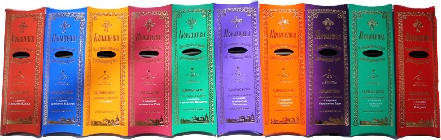
6 | Кадильные свечи Требные 300 г. Свечи более ароматные, 6 * 1 см  2 Аромата:  - троица  - роза | 55 | 450 | 300 | 280 | 264 | договорная | 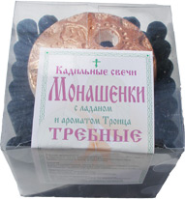
7 | Подставки для кадильных свечей | Окрашенные  неокрашенные | 15  12 | 8  6 | 7  5 | 6  4 | 6  4 | 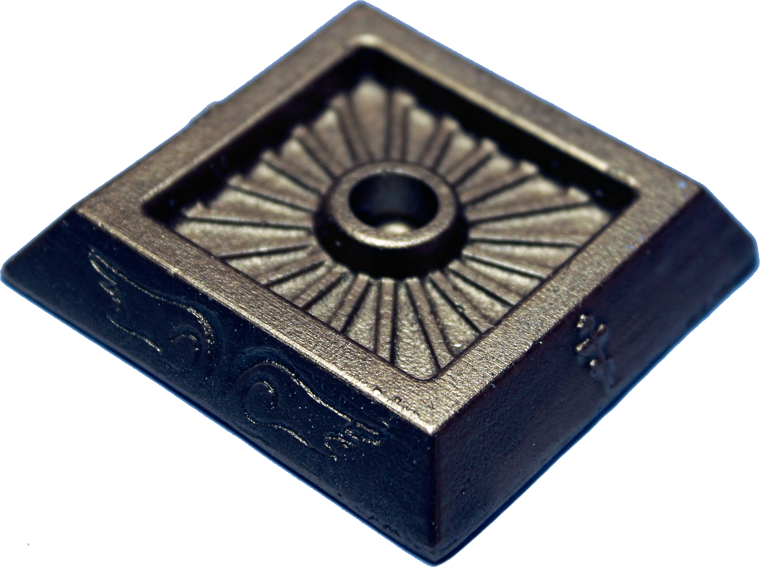
8 | Подставки для кадильных свечей | Окрашенные  неокрашенные | 10  7 | 5  4 | 4  3 | 3  2 | 3  2

